重庆工业职业技术学院
电子邮件系统操作指南

各位老师：
我校目前已经采购电子邮件系统并投入使用，各位老师的电子邮件账号和密码已经以部门为单位下发至各二级单位，请各二级单位相关人员及时传达到每一位老师。
为方便各位老师快捷使用电子邮件系统，特编制该操作指南，若各位老师在操作电子邮件系统中有任何问题可参考附件1操作指南和附件2腾讯企业邮箱用户使用手册进行操作，若仍然未解决您的问题，请致电网络与信息技术中心曹老师：13594108369。

网络与信息技术中心
2019-1-16
附件1操作指南
- 首次登陆
- 在IE浏览器中输入http://mail.cqipc.edu.cn/
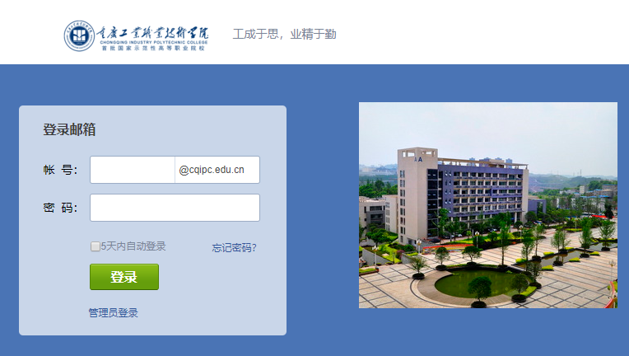
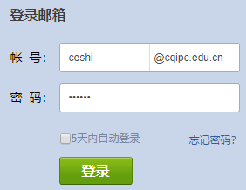
- 在账号中输入账号和密码，点击登陆按钮
- 第一次登陆系统要求必须修改密码，请在下图中输入2次新密码，系统要求密码必须包括大写字母、小写字母和数字。
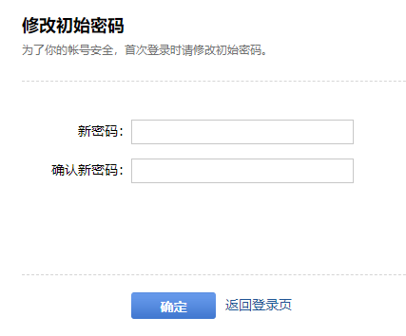
- 绑定微信后可实现来信提醒和在微信公众号中查询全校教师的通讯录等功能。建议老师们绑定个人微信账号，若需要绑定则按照提示扫码关注“腾讯企业邮箱”公众号操作即可，如不绑定可跳过此步。
- 绑定智慧重工账号实现免密码快捷登陆。
- 在学校官网http://www.cqipc.edu.cn的右方点击“智慧重工”按钮或者直接在浏览器输入http://ehall.cqipc.edu.cn/ 用各位老师自己的账号和密码登陆智慧重工系统（账号为工号，初始密码为身份证号后六位，首次登陆必须绑定手机，以后忘记密码可以用绑定的手机号直接找回密码）
- 点击下图中黄色的“请点击绑定邮箱”按钮，
在弹出的下图中点击“新增邮箱”按钮，
在弹出的下图中输入账号和密码，点击“确定”按钮。
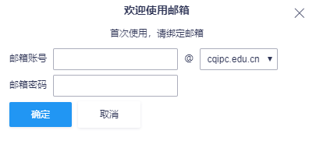
弹出下图后表示绑定账号成功，关闭这个小窗口即可。
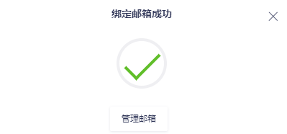
此时在原登陆的智慧重工系统中可直接看到邮箱中新邮件的数量，如下图所示：
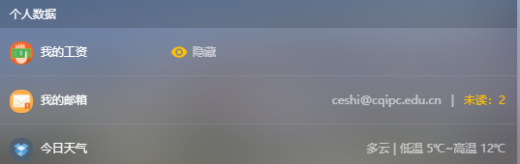
点击“未读”按钮即可直接跳转到开通快捷登陆页面，如下图：
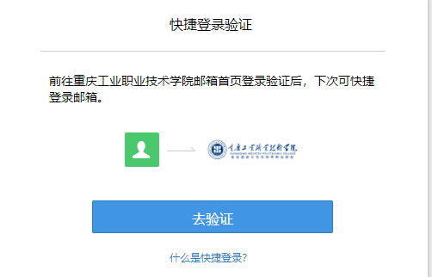
点击“去验证”按钮，在弹出的页面中用微信扫码直接登陆或者点击下图中下方的账号密码登陆邮件系统。
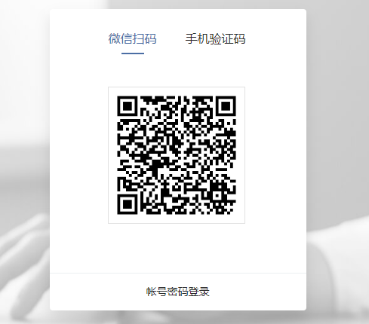
若使用微信扫码登陆需在微信中点击“确认登陆”按钮确认登录电子邮件系统。
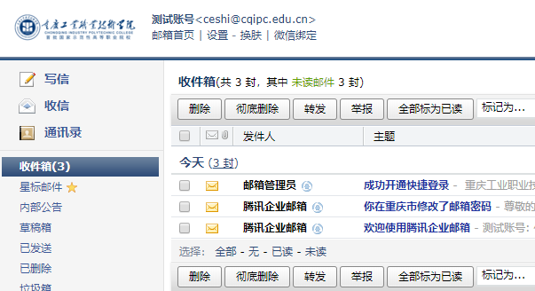
登陆成功后会收到如上图中“成功开通快捷登录”的邮件，表示您今后在智慧重工登陆邮件系统时无需再输入密码或者扫微信即可直接登陆邮件系统。
- 常用功能简介
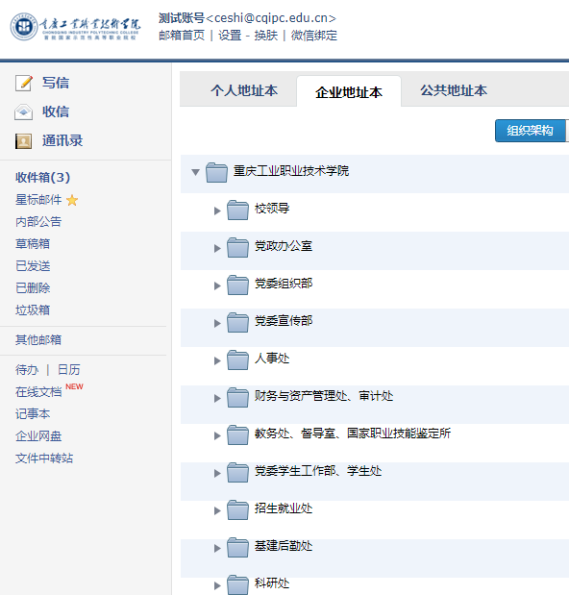
- 在电脑端查找全校教师通讯录，在左侧点击“通讯录”，在右侧点击“企业地址本”即可看到如下图所示的学校组织架构图，点击所要查找的部门，即可看到部门中的人员。（因人事系统尚未建成，故目前系统中的数据可能有部分未更新，若有需要更新个人信息的老师请发邮件至nic@cqipc.edu.cn，信息中心将尽快修改。待人事系统建成后将实现数据自动同步。）

- 在手机端查找全校教师通讯录，绑定了微信的老师可以在腾讯企业邮箱公众号中点击“找同事”按钮即可实现全校教师通讯录查找。

